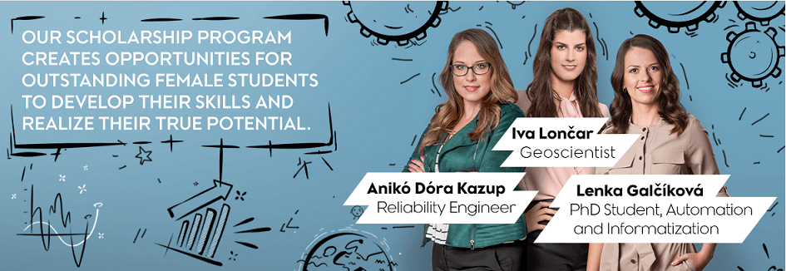
MIĘDZYNARODOWY PROGRAM STYPENDIALNY GRUPY MOL GROWWW FEMALE ENGINEERS
- Studentki z Węgier, Słowacji, Chorwacji, Polski, Austrii, Pakistanu i Czech mogą ubiegać się o stypendium MOL dla kobiet zdobywających stopnie naukowe na kierunkach technicznych, technologicznych i nauk przyrodniczych.
- Dla trzech najlepszych kandydatek firma przewidziała stypendium w wysokości 3000 EUR, dając jednocześnie szansę na rozpoczęcie kariery w jednej z największych firm energetycznych w regionie.
- Termin składania aplikacji do programu upływa 15 grudnia 2020 r.
- Zaproszenie do składania wniosków jest otwarte dla studentów wybranych kierunków AGH w Krakowie (więcej szczegółów https://femp.molgroup.info/en/universities)
Już teraz można aplikować na program stypendialny Grupy MOL: firma poszukuje młodych utalentowanych kobiet, które studiują na kierunkach technicznych, technologicznych i nauk przyrodniczych, i chcą rozpocząć karierę w sektorze energetycznym. Trwający już od czterech lat Program Stypendialny został uruchomiony w tym roku na Węgrzech, Słowacji, Chorwacji, Pakistanie, Czechach, Polsce i Austrii.
Aplikacje do programu uruchomionego w 7 krajach i skierowanego do 31 uczelni, można składać do 15 grudnia 2020 r. za pośrednictwem strony internetowej. Kandydatki mogą zdobyć większą wiedzę na temat sektora energetycznego i zaprezentować swoje talenty podczas konkursu online. Trzy zwycięskie miejsca, wybrane przez profesjonalne jury, otrzymają stypendium Grupy MOL w wysokości 3000 EUR. Zwycięzcy będą mogli odwiedzić firmę i otrzymać ofertę pracy, aby zdobyć jeszcze więcej doświadczenia i rozpocząć karierę w jednej z największych firm energetycznych w regionie.
Grupa MOL przywiązuje szczególną wagę do wspierania młodych talentów: każdego roku w ramach programu Growww do firmy dołącza 100 nowych absolwentów i nawet pandemia nie jest w tym przeszkodą. Po raz pierwszy od 14 lat powitaliśmy uczestników programu Growww 2020 wydarzeniem online, a teraz uruchamiamy program stypendialny Growww Female Engineers, w ramach którego wspieramy studentki, które chcą rozpocząć swoją karierę w branży zdominowanej przez mężczyzn. Grupa MOL wierzy w siłę różnorodności i integracji, dlatego jesteśmy zaangażowani w tworzenie takiego środowiska i społeczności, w której liczą się talent, współpraca i efektywność. Chcemy przekonać młode kobiety, że mogą zbudować swoją karierę w sektorze energetycznym, jest to również podyktowane naszym interesem biznesowym: coraz mniej osób uważa kierunki przyrodnicze za atrakcyjne, a to również może powodować problemy w rekrutacji. Jako międzynarodowa firma energetyczna naszym zadaniem jest dawać przykład, wzmacniać pozycję kobiet i rozwijać inżynierów przyszłości.
O stypendium mogą ubiegać się studentki studiów dziennych kierunków technicznych, technologicznych i nauk przyrodniczych z Węgier, Słowacji, Chorwacji, Polski, Austrii, Czech i Pakistanu. Aby uzyskać więcej informacji i aplikować, odwiedź stronę internetową.

